Communiqué de presse

Liebherr introduit l’injection directe d’H2 sur les moteurs à combustion interne dédiés à une utilisation intensive

⸺

* L’injection directe d’H2 est particulièrement adaptée aux applications dynamiques intensives.
* Comparée aux moteurs à injection par collecteur d'admission d’H2, elle affiche une densité de puissance plus élevée.

**Liebherr développe des systèmes d’injection pour les moteurs à hydrogène utilisés pour des applications sur route et hors-route. Parmi les exigences de conception essentielles, on peut mentionner la résistance à la poussière, aux scories et aux vibrations, mais aussi à d’autres conditions environnementales difficiles. Pour les moteurs à combustion interne d’H2, les pics de puissance et les variations de charge dynamiques représentent également un défi. Se rapprocher des performances et de la facilité de conduite du moteur Diesel, sur toute les applications: tel est l'objectif ultime, l’un des plus difficiles à atteindre jusqu’ici. L'approche systémique adoptée par Liebherr en matière d’injection d'hydrogène combine différents composants de régulation de la pression et du débit. Cette démarche permet de conserver les caractéristiques de conduite d’un Diesel tout en proposant un système particulièrement robuste.**

Munich (Allemagne), 7 septembre 2022 – À l’occasion du salon Bauma 2022, Liebherr présente une solution d'injection directe d'hydrogène pour les moteurs à combustion interne dédiés à une utilisation intensive. Grâce à cette technologie, le groupe vise une densité de puissance maximale, égale à celle d'un moteur à combustion interne classique. Les motorisations à hydrogène forment une part essentielle de l’approche technologique ouverte de Liebherr en matière de concepts d’entraînement alternatifs.

L’injection directe d’hydrogène: de quoi s'agit-il?

L’objectif de calquer les performances du moteur à injection directe d’H2 sur celles d’un moteur Diesel implique que le système soit capable d'assurer un débit élevé. Étant donnée la faible densité de l’hydrogène, l’injecteur doit être doté de soupapes à large section. La pression doit être réglée avec une précision absolue afin de maîtriser jusqu'aux plus infimes quantités. Sur le système d'injection d’H2 de Liebherr, c’est une soupape de commande du volume de gaz qui s’en charge. Une attention particulière est également accordée aux fuites au niveau de la buse, qui doivent être minimes. Dans l’idéal, il convient que l’injecteur soit étanche.

«Pour assurer le même confort de conduite qu'avec un Diesel, le système d'injection de l’hydrogène doit être adapté de manière optimale au couple et à la puissance du moteur», précise Richard Pirkl, directeur exécutif de la technologie et du développement chez Liebherr-Components Deggendorf GmbH. «Cela signifie que, pendant la transition entre la marche à vide et la pleine charge, la quantité maximale de carburant et la pression correspondante dans le système doivent être mises à disposition aussi rapidement que possible.»

Système d’injection directe basse pression (LPDI)

Le système d'injection d’H2 de Liebherr est conçu pour garantir un contrôle de pression extrêmement rapide et précis, quelle que soit la position du réservoir de carburant, la taille de la machine, son agencement, ou encore le mode d’installation du moteur. De par sa conception, il assure une régulation de pression à deux étages: le premier stabilise les variations de pression en provenance du réservoir de carburant, et le second ajuste ladite pression. La pression d'injection est contrôlée en activant la soupape de débitmètre, via l’unité de commande électronique (ECU). Celle-ci pilote la soupape par le biais d'un contrôleur de commande par anticipation en boucle fermée. Des modules logiciels personnalisés pour l’hydrogène peuvent être intégrés à des logiciels d'applications et/ou à des unités de commande tiers.

«Le système d'injection directe d’H2 a été conçu pour fonctionner sans soupape d'échappement de gaz électronique. L’idée est d'avoir un système aussi simple que possible, tout en évitant de libérer de l’hydrogène dans l’atmosphère pendant l’exploitation», résume Richard Pirkl.

L’injecteur: un composant essentiel

«L’injecteur est le composant le plus sophistiqué du système à hydrogène, et en même temps le plus déterminant pour les performances», explique M. Pirkl. Les dimensions globales de l’injecteur d’H2 LPDI de Liebherr sont très similaires à celles des injecteurs Diesel des moteurs de véhicules utilitaires dédiés à une utilisation intensive. Le diamètre extérieur maximal critique, notamment, est comparable.

Sur l'échantillon actuel, l’injecteur peut être équipé de différents raccords à hydrogène à l’aide d’un insert vissé. Deux variantes de tête d’injection (admission radiale ou axiale d’H2) permettent de s'adapter à différents schémas d'installation. Afin de maîtriser le schéma de vaporisation et la direction de projection, la buse de l’injecteur est dotée d'un embout de diffusion. «Il est interchangeable sur l'échantillon, et permet de tester à moindre coût différentes variations afin d’identifier la configuration la mieux adaptée. Vissable, l’embout de diffusion peut être aisément remplacé», explique Richard Pirkl.

L’injecteur est ouvert et fermé au moyen d'une épingle directement activée par l'aimant. La taille de cet aimant a considérablement augmenté afin de s'adapter aux dimensions cibles du boîtier. Ici, le défi consistait à obtenir une force magnétique suffisante pour une activation directe, tout en respectant les dimensions externes critiques prescrites par le fabricant du moteur dans la zone de l’aimant. Le processus s’est accompagné de nombreuses simulations d'aimants de différentes conceptions, en différents matériaux et dans différentes installations. La force magnétique est désormais ajustée de sorte que, d'une part, l’injecteur puisse correctement s’ouvrir, et d'autre part, le délai de fermeture soit le plus court possible.

«Dans la phase de développement, l'autre objectif essentiel était de contrôler l’injecteur d’hydrogène à partir des unités de commande existantes des moteurs Diesel, et avec les profils standards actuellement connus pour ces applications», expose rapidement M. Pirkl.

Aperçu des résultats des tests

Comme indiqué précédemment, l’étanchéité de l’injecteur vis-à-vis de l’hydrogène constitue l’une des principales difficultés dans le développement de composants. Les tests réalisés sur un banc d’essai de fuite sous vide ont donné de très bons résultats sur le concept d'injecteur actuel de Liebherr.

«Les vitesses d'injection mesurées sur l’échantillon ont déjà fait preuve de progressions extrêmement stables. D’une manière générale, le comportement d'ouverture et de fermeture de l’injecteur est bon», résume M. Pirkl. «Sur les bancs de test de fonctionnement, nous avons été en mesure de démontrer une bonne maîtrise de la vitesse d'injection à différents niveaux de pression. La vitesse minimale requise, d’environ 2,5 mg par course, est atteinte à une pression de rampe de 10 bar.»

Liebherr a mené l’ensemble des tests sur un injecteur fonctionnant entièrement à sec, sans huile de lubrification. L’injecteur ayant été développé exclusivement pour l’hydrogène, aucun concept ni aucune pièce d’injecteur de gaz naturel ou d’essence n’ont été utilisés, de sorte que le test a porté exclusivement sur la capacité de marche à sec des composants mobiles. L'équipe Liebherr de Deggendorf procède actuellement aux essais d’endurance.

Injection directe d’hydrogène: progrès actuels et perspectives

L’injection directe d’hydrogène est particulièrement adaptée aux applications qui exigent d’importantes capacités dynamiques et une densité de puissance élevée dans un espace total restreint. Les premiers tests ont démontré la faisabilité du concept; l'équipe Liebherr de Deggendorf compte poursuivre dans cette voie. «La validation du produit constituera l’une des tâches les plus importantes dans le développement à venir des systèmes à hydrogène», affirme Richard Pirkl. «Les prochaines étapes consisteront à optimiser le système d’injection directe basse pression en termes de stabilité et de performances dynamiques. En nous appuyant sur le système d'injection directe basse pression pour les moteurs à utilisation intensive, nous développons et testons également un système au débit plus élevé, pour les moteurs de plus grande taille», conclut M. Pirkl.

Parallèlement, Liebherr travaille sur les systèmes d'injection dans l’orifice d'admission (PFI). L'approche systémique du collecteur d'admission et de l’injection directe s'appuie sur une plateforme d'injecteur commune et évolutive. À travers son vaste portefeuille de produits, Liebherr répond aux exigences de divers moteurs – ouvrant ainsi la voie à toute une palette d’applications pour les moteurs à utilisation moyenne et intensive, ainsi que pour les moteurs de grande puissance.

À propos de Liebherr-Components

Le groupe Liebherr est spécialisé dans le développement, la construction, la fabrication et la remise à neuf de composants performants dans le domaine de la technique d’entraînement et des commandes mécaniques, hydrauliques et électriques. Liebherr-Component Technologies AG, dont le siège se trouve à Bulle (Suisse), se charge de la coordination de toutes les activités du segment de produits composants.

Le vaste portefeuille comprend les produits suivants: moteurs à combustion, systèmes d'injection, régulateurs électroniques, pompes et moteurs à piston axial, vérins hydrauliques, roulements de grandes dimensions, boîtes de vitesses et treuils à câble, installations de distribution, composants pour l’électronique et l’électronique de puissance, ainsi que des logiciels. Les composants de très grande qualité sont utilisés dans les grues, les machines de terrassement, l’industrie minière, les applications maritimes, les éoliennes, la technique des véhicules ou dans l’aéronautique et la technique de circulation. Les effets de synergie dans les autres segments de produits du groupe Liebherr contribuent au développement technologique continu.

À propos du Groupe Liebherr

Le Groupe Liebherr est une entreprise technologique familiale proposant une gamme de produits très diversifiée. L'entreprise figure parmi les plus grands fabricants mondiaux d’engins de construction. Elle offre également dans de nombreux autres domaines des produits et services haut de gamme axés sur les besoins des utilisateurs. Le Groupe compte aujourd'hui plus de 140 sociétés sur tous les continents. En 2021, il a employé plus de 49 000 personnes et a enregistré un chiffre d'affaires consolidé de plus de 11,6 milliards d'euros. Liebherr a été fondé en 1949 à Kirchdorf an der Iller, dans le sud de l'Allemagne. Depuis, les employés ont pour objectif de convaincre leurs clients par des solutions exigeantes tout en contribuant au progrès technologique.

Photos

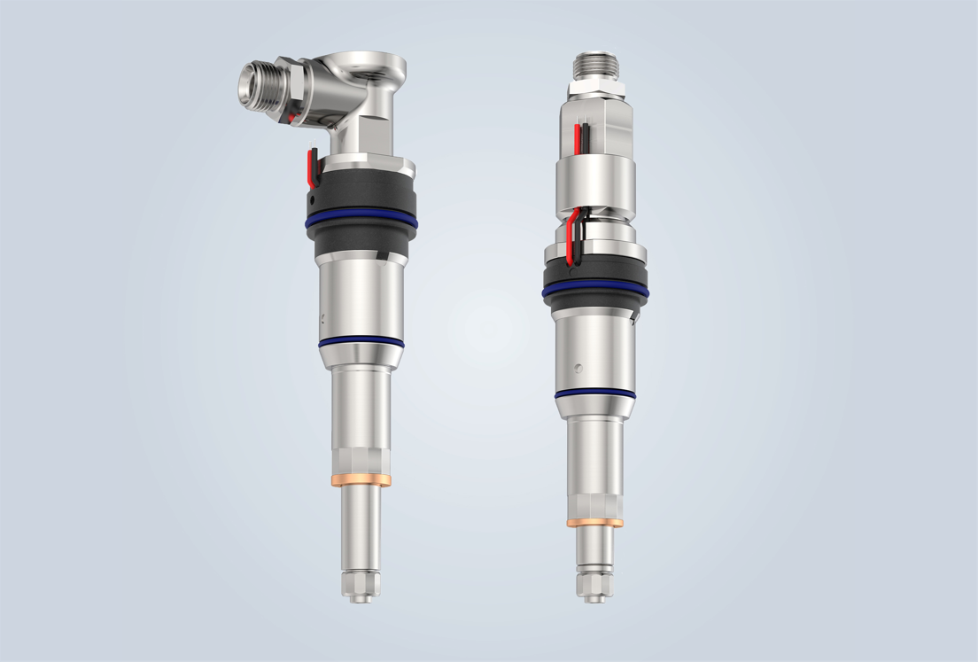

h2-lpdi-fuel-injectors-with-radial-or-axial-inlet.jpg  
L’injecteur d’H2 garantit une grande souplesse d’adaptation aux interfaces clients grâce à des solutions d'admission axiale ou radiale.

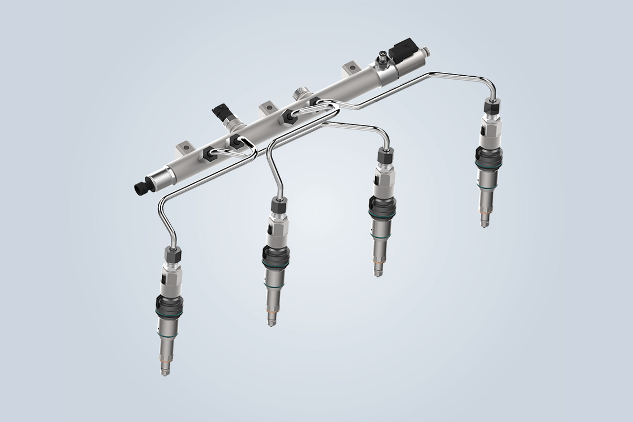

liebherr-hydrogen-direct-injection-system_300dpiprint.jpg  
La solution d'injection directe d’H2 de Liebherr est un système complet, régulation de pression incluse.

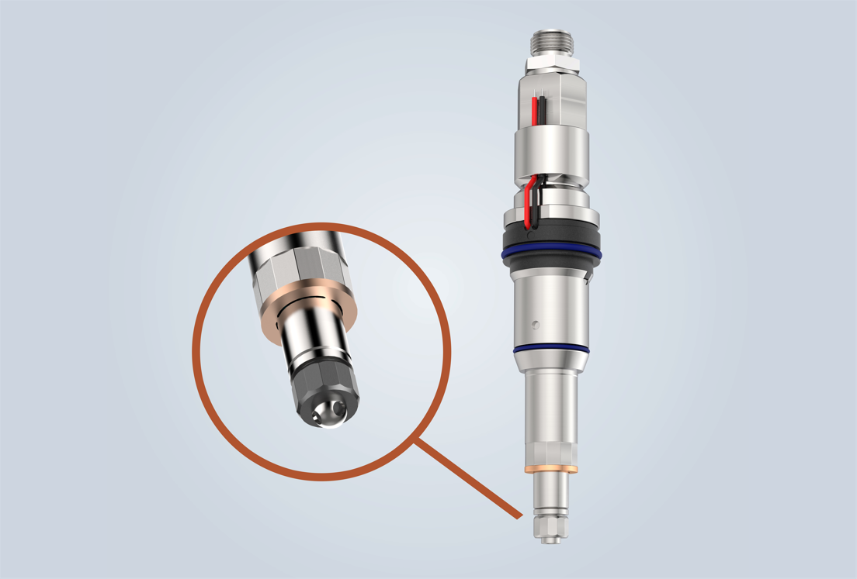

Injector-blow-caps-with-asymmetrical-geometry-for-different-injection-angles.jpg

L'asymétrie des embouts de diffusion offre une large variété d’angles d’injection.

Contact

Alexandra Nolde

Senior Communication & Media Specialist

Téléphone: +41 562 9643-26

E-mail: [alexandra.nolde@liebherr.com](mailto:alexandra.nolde@liebherr.com)

Publié par

Liebherr-Components AG

Nussbaumen/ Suisse  
[www.liebherr.com](http://www.liebherr.com)